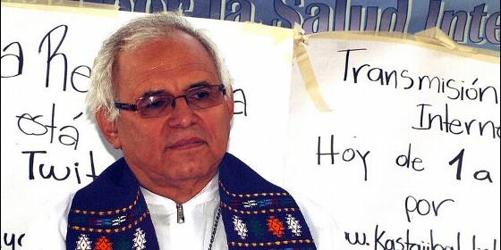
Monseñor Ramazzini


"Son acusaciones falsas las que les están haciendo, los he conocido durante 4 años"

Álvaro Ramazzini declara a favor de líderes comunitarios guatemaltecos

"Que Dios ilumine a los jueces para que sean equitativos, objetivos y justos"
Redacción, 16 de julio de 2016 a las 11:20

Las acusaciones en su contra se deben a su oposición a la instalación de la hidroeléctrica en sus territorios y en detrimento de su tierr
El obispo Alvaro Ramazzini declaró el jueves como testigo a favor de siete líderes comunitarios acusados de secuestro y destrucción de instalaciones judiciales durante protestas contra la instalación de una hidroeléctrica en 2015.
"Son acusaciones falsas las que les están haciendo, los he conocido durante 4 años, hemos estado en mesas de diálogos y al final una persona se conoce por las obras y yojamás he visto acciones violentas por parte de ellos", dijo Ramazzini.
El obispo de la diócesis de Huehuetenangoal noroeste del país, es uno de los religiosos más respetados e influyentes debido a su proyección social y al apoyo a las comunidades rurales.
Los líderes comunitarios opositores a la instalación de la hidroeléctrica Hidro Santa Cruz, en el departamento de Huehuetenango, están acusados por la fiscalía de haber secuestrado en 2013 a 10 trabajadores de la hidroeléctrica, así como de haber participado en 2015 en la destrucción de las instalaciones de un centro de justicia y coaccionar a un juez para liberar a otros comunitario detenidos.
Los líderes comunitarios acusados son Mynor López, Francisco Juan Pedro, Arturo Pablo Juan, Sotero Adalberto Villatoro Hernández, Bernardo Ermitaño López Reyes, Rigoberto Juárez Mateo y Domingo Baltasar.
Los comunitarios argumentan que las acusaciones en su contra se deben a su oposición a la instalación de la hidroeléctrica en sus territorios y en detrimento de su tierra.
Ramazzini dijo que el estado guatemalteco aún adeuda a las comunidades indignas la inclusión y el respeto que merecen.
El obispo dijo que de la sentencia que salga del juicio dependerá mucho el final de los conflictos sociales que existen en el país por la instalación de megaproyectos especialmente de hidroeléctricas y minas extractivas.
"Si realmente la sentencia, como yo se lo estoy pidiendo a Dios que ilumine a los jueces para que sean equitativos, objetivos y justos, en una sentencia que demuestre la falsedad de las acusaciones, este juicio va a ser paradigmático para otros juicios que vengan", dijo Ramazzini.
La zona de Huehuetenango, departamento fronterizo con México, ha sido blanco de enfrentamientos entre fuerzas de seguridad y campesinos que se oponen a los megaproyectos en sus comunidades.
(RD/Agencias)
